**Лабораторная работа №2**

**Исследование характеристик полупроводникового стабилитрона и схему параметрического стабилизатора напряжения**

**1. Цель работы**

Целью работы является:

* научиться снять и анализировать вольтамперныее характеристики (ВАХ) полупроводникового стабилитронаи на их основе рассчитать статические параметры стабилитрона;
* исследовать схему параметрического стабилизатора напряжения;
* приобретение навыков работы со справочной литературой по стабилитронам.

**1.2 Задания для выполнения лабораторной работы**

1.2.1 Исследовать вольтамперную характеристику полупроводникового стабилитрона и определить основные статические параметры;

1.2.2 Исследовать режимы работы параметрического стабилизатора напряжения.

**1.3 Описание лабораторной установки**

Исследования проводятся на лабораторном стенде типа РU-2000 с печатной платой ЕВ-111*.* Стенд РU-2000 и печатная плата ЕВ-111 позволяют проверить работоспособность стабилитронов, определить их полярность, измерить и построить их вольтамперные характеристики, исследовать схему параметрического стабилизатора напряжения и определить (см. рис. 1.), экспериментально их основные параметры и построить их характеристики.

|  |  |
| --- | --- |
|  |  |
| а) | ә) |
| Рисунок 1: а- фото исследуемый схемы: принципиальная схема исследуемой схемы. | |

В состав лабораторного стенда входят: центральный процессор РU-2000; задающий пульт; печатная плата ЕВ-111; коммутационный шнур ДL-20 и набор соединительных проводов; цифровой вольт – мультиметр; осциллограф; генератор многофункциональный.

**1.4 Краткое сведения, необходимые для выполнения лабораторной работы**

Перед выполнением работы полезно ознакомиться со следующими вопросами:

* ВАХ полупроводниковых стабилитронов;
* схемы включения полупроводниковых стабилитронов;
* принципы построения схем и особенности работы параметрических стабилизаторов напряжения.

**Стабилитроны.** Стабилитроны— это полупроводниковые диоды, предназначенные для стабилизации, т. е. поддержания постоянства напряжения в цепях питания радиоэлектронной аппаратуры.

Конструкции стабилитронов широкого применения аналогичны плоскостным выпрямительным диодам. Но работает стабилитрон не на прямой, как выпрямительные или высокочастотные диоды, а на том участке обратной ветви вольт-амперной характеристики, где незначительное обратное напряжение вызывает значительное увеличение обратного тока через прибор. Разобраться в сущности действия стабилитрона поможет его вольт-амперная характеристика, показанная на рис. 2.

|  |  |
| --- | --- |
| Вольт-амперная характеристика стабилитрона | Пробой же p-n перехода не ведет к порче прибора, если ток через него не превышает некоторой допустимой величины. Напряжение на стабилитрон подают в обратной полярности, т. е. включают так, чтобы его анод был соединен с минусом, а катод с плюсом источника питания. При таком включении через стабилитрон течет обратный ток Iобр. По мере увеличения обратного  напряжения обратный ток растет |
| Рисунок 2. ВАХ стабилитрона. |

очень мало — характеристика идет почти параллельно оси Uобр. Но при некотором напряжении Uобр (на рис. 2 — около 9,5 В) p-n переход стабилитрона пробивается и через него начинает течь значительный обратный ток. Теперь вольт-амперная характеристика резко поворачивает и идет вниз почти параллельно оси Iобр. Этот участок и является для стабилитрона рабочим.

Наиболее важные параметры (характеристики) стабилитронов: *напряжение стабилизации Uст , ток стабилизации Iст, минимальный ток стабилизации Iст.мин и максимальный ток стабилизации Iст.макс.*

Параметр Uст - это падение напряжения, которое создается между выводами стабилизатора в рабочем режиме.

Минимальный ток стабилизации Iст.мин - это: для стабилитрона — наименьший ток через прибор, при котором начинается устойчивая работа в режиме «пробоя» (на рис.2 — линия Iст.мин); С уменьшением этого тока приборы перестают стабилизировать напряжение.

Максимально допустимый ток стабилизации Iст.макс - это наибольший ток через прибор, при котором температура его р-n перехода не превышает допустимой (на рис. 2 — линии Iст.макс). Превышение тока Iст.макс ведет к тепловому пробою р-n перехода и, естественно, к выходу прибора из строя.

**Параметрический стабилизатор напряжения.** Простейшим стабилизатором напряжения является стабилизатор на кремниевом стабилитроне, схема которого приведена на рис. 3.

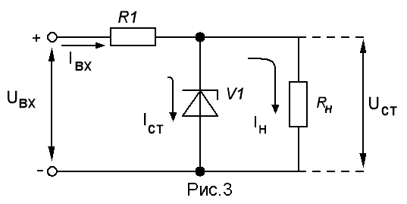

Для нормальной работы такого стабилизатора необходимо, чтобы:

IСТ.МИН ≤ IСТ ≤ IСТ.МАКС,

т. е. ток IСТ, протекающий через стабилитрон, не был меньше, чем IСТ.МИН, и больше, чем IСТ.МАКС. При изменении тока, протекающего через стабилитрон в этих пределах, на нем и на подключенной параллельно ему нагрузке RH напряжение, называемое напряжением стабилизации UСТ стабилитрона, будет оставаться постоянным. Однако для стабилитронов одного и того же типа это напряжение будет неодинаковым. Поэтому в справочниках приводятся обычно минимальная и максимальная границы значений напряжения или указывается номинальное напряжение стабилизации UCT и его допустимый разброс ΔUCT.

Если напряжение UВХ, поступающее на вход стабилизатора (рис. 3), в процессе работы может изменяться от некоторого наименьшего значения UBX.МИН до наибольшего UBX.МАКС, то при неизменном напряжении на стабилитроне все изменения входного напряжения должны гаситься на резисторе R1. Поэтому резистор R1 называют гасящим, или балластным. Чтобы при этом изменения тока, протекающего через стабилитрон, не выходили за пределы, ограниченные значениями IСТ.МИН и IСТ.МАКС, нужно правильно рассчитать сопротивление этого резистора.

*Отношение относительного изменения напряжения на входе стабилизатора (ΔUВХ/UВХ) к относительному изменению напряжения на его выходе (ΔUВыХ/UВыХ) называют коэффициентом стабилизации (КСТ)*.

Следовательно,

http://hamlab.net/uploads/images/nach/stab_f1.gif

Стабилизатор на кремниевом стабилитроне имеет еще одно свойство. Дело в том, что стабилитрон обладает очень малым сопротивлением переменному (пульсирующему) току, называемым дифференциальным сопротивлением — rд.ст. Чем круче характеристика в области пробоя, тем меньше дифференциальное сопротивление стабилитрона. Для большинства маломощных стабилитронов rд.ст=5...15 Ом. Вместе с резистором R1 дифференциальное сопротивление стабилитрона образует делитель (рис.4), между плечами которого распределяются как постоянная составляющая выпрямленного напряжения, так и его пульсации.

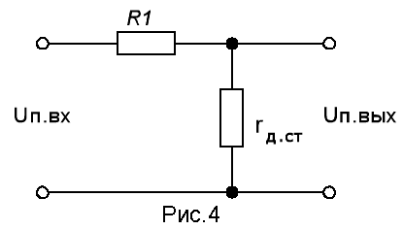

Если амплитуду пульсаций на входе стабилизатора обозначить через UП.ВХ, а на выходе — через UП.ВХ, то в соответствии с рис. 4 получим

http://hamlab.net/uploads/images/nach/stab_f2.gif

Так как rд.ст >> R1, то rд.ст/(R1+ rд.ст)<< 1 и оказывается, что UП.ВЫХ<<UП.ВХ.

Снижение пульсаций в выходном напряжении свидетельствует об уменьшении коэффициента пульсаций. Таким образом, простейший стабилизатор помимо стабилизации выходного напряжения осуществляет сглаживание пульсаций в выходном напряжении.

Важным параметром стабилизатора является его выходное сопротивление (RВЫХ), которое определяется как отношение изменения выходного напряжения стабилизатора к изменению тока нагрузки (?IH) при неизменном входном напряжении:

http://hamlab.net/uploads/images/nach/stab_f3.gif

Для простейшего стабилизатора RВЫХ= rд.ст.

**1.5 Подготовка к лабораторной работе**

1.5.1 Получить у преподавателя печатную плату ЕВ-111 и соединяющие провода для выполнения лабораторной работы. Вставить печатную плату ЕВ-111 в систему PU-2000.

1.5.2 Внимательно ознакомиться с назначением каждого органа управления стенда РU-2000 с печатной платой ЕВ-111 и указаний мер безопасности.

1.5.3 Все органы управления и коммутации стенда РU-2000 с печатной платой ЕВ-111 должны быть установлены в положения, обеспечивающие минимальные токи и напряжения (как правило, в положения “ВЫКЛЮЧЕНО”):

- выключатель (тумблер) сетевого питания − в положение «0»;

- выключатели блоков питания− в нижние положения;

- ручка регулирования блоками питания PS -1 – в левое крайнее положение;

- ручка регулирования блоками питания PS-2 – в правое крайнее положение;

- выключатель функционального генератора – в нижние положения.

1.5.4 С помощью справочника определить и выписать основные параметры и характеристики диода и стабилитрона, установленные в печатной плате ЕВ-111.

**1.6. Порядок выполнения лабораторной работы и методические указания**

1.6.1 Проверить с помощи мультиметра работоспособность стабилитрона. Для этого:

а) присоедините анод диода к положительному входу, а катод - отрицательному входу мультиметра. Установите переключатель мультиметра в положения «прозвон». Положительное напряжение, приложенное к аноду, приведет к режиму прямого смещения диода, что вызовет протекание тока. Исправный диод должен пропускать ток в прямом направлений;

б) присоедините катод диода к положительному, а анод - отрицательному входу мультиметра. Исправный диод не должен пропускать ток в обратном направлений;

и) измерить сопротивление резисторов R6, R7 и RV2 записать их значения в таблицу 1.1.

1.6.3 Измерить и построить вольтамперную характеристику стабилитрона. Для этого:

а) в печатной плате ЕВ-111 найти место расположения схемы исследования вольтамперной характеристики стабилитрона (см. рис. 1);

б) собрать схему приведенной на рис. 5.

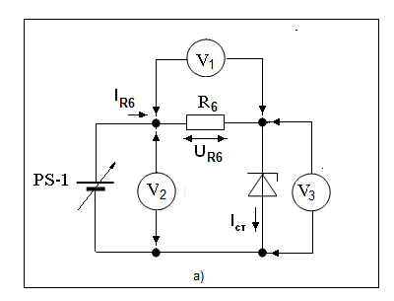

Рисунок 5. Схема для получения ВАХ стабилитрона.

: присоединить PS-1 с c резистором R6 к стабилитрону как показаны на рис. 5, присоединить мультиметр как вольтметр параллельно к стабилитрону, а один мультиметр как вольтметр – к R6.

в) включить стенда РU-2000 в сеть. Для этого установить выключатель (тумблер) сетевого питания − в положение «1»;

г) задавая значением напряжения UСТ с помощью регулируемого источника питания PS-1 от 0 В до 12 В к стабилитрону (рис. 5) при обратной полярности, определить диапазон пробоя и измерьте с помощью мультиметра соответствующие напряжения и токи UСТ.мин, IСТ.мин и UСТ.мак, IСТ.мак заносите в таблицу 1

Таблица 1.

|  |  |  |  |
| --- | --- | --- | --- |
| UСТ.мин, | IСТ.мин | UСТ.мак | IСТ.мак |
|  |  |  |  |

д) Задаваясь несколькими значениями напряжения пробоя UСТ (не менее семь значений) начиная от UСТ.мин до UСТ.мак измерить соответствующие токи IСТ и заполнить таблицу 2.

Таблица 2.

|  |  |  |  |  |  |  |  |
| --- | --- | --- | --- | --- | --- | --- | --- |
| UСТ, В | UСТ.мин, |  |  |  |  |  | UСТ.мак |
| IСТ, мА | IСТ.мин |  |  |  |  |  | IСТ.мак |

ж) построить вольтамперную характеристику стабилитрона и по графикам определить параметры стабилитронов I*сm*min и I*сm*max. Определить напряжение стабилизации стабилитронов, соответствующее значению среднего тока стабилизации (см. рис. 6).

|  |
| --- |
|  |

з) для стабилитрона на графике ВАХ выполнить построения (как показаны на рис. 1.6) для определения дифференциального сопротивления. Рассчитать его значение по формуле.

|  |
| --- |
|  |

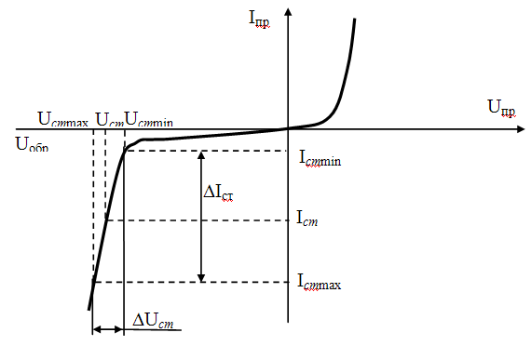

Рисунок 6. Вольтамперная характеристика стабилитрона.

1.6.5 Исследовать схему параметрического стабилизатора напряжения (ПСН). Для этого:

а) в печатной плате ЕВ-111 найти место расположения схемы исследования ПСН и собрать схему приведенной на рис. 7.

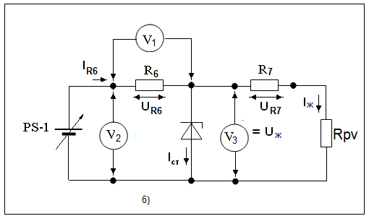

Рисунок 7. Схема для исследования параметрического стабилизатора напряжения.

Собрать схему: присоединить PS-1 к резистору R6 со стабилитроном как показаны на рисунке 7, присоединить один мультиметр как вольтметр – параллельно к R6, один мультиметр как вольтметр - параллельно к стабилитрону;

в) измерить значение напряжения при каждом измерении на резисторах R6 и R7+RV2 и выписать их в таблицу 3 ;

г) включить стенда РU-2000 в сеть. Для этого установить выключатель (тумблер) сетевого питания − в положение «1»;

д) с помощью потенциометра, расположенного над надписью PS-1, изменяя E от минимального до максимального значения, снять зависимость UR2 = f(E) и заполнить таблицу 1.6. Для каждого значения Е с помощью мультиметра измерить напряжения E, UR1, UR2 и ток Iст. Рассчитать токи IR1, IR2

Таблица 1.6.

|  |  |  |  |  |  |  |  |  |  |  |  |
| --- | --- | --- | --- | --- | --- | --- | --- | --- | --- | --- | --- |
| Е, В | 0 | 3 | 4 | 5 | 6 | 7 | 8 | 9 | 10 | 11 | 12 |
| UR6 |  |  |  |  |  |  |  |  |  |  |  |
| Uст |  |  |  |  |  |  |  |  |  |  |  |
| Iст |  |  |  |  |  |  |  |  |  |  |  |
| IR6 |  |  |  |  |  |  |  |  |  |  |  |
| IR7 |  |  |  |  |  |  |  |  |  |  |  |

е) Построить график зависимости UR2 = *f(Е)*, UR1 = *f(Е)* и Iст = *f(Е)*.

Определить по графику коэффициент стабилизации по формуле

*kстU = (ΔE/E):(ΔUR2/UR2) = (ΔE/ΔUR2):(E /UR2)*

ж) Установить значение выходное напряжения UR2 = UСТ и снять внешнюю характеристику стабилизатора *Uвых = f(Iн)* Величину *Iн* изменяют с помощью потенциометра с надписью RV2 –нагрузка.

Результаты измерений записать в таблицу 1.7 и построить график зависимости *Uвых= f(Iн).* и к.п.д. стабилизатора по формулам:

*Ri = ΔUвых/ΔІвых,* и *η = Рвых/(Рвых + Рi).*

Таблица 1.7.

|  |  |  |  |  |  |  |  |  |  |  |  |
| --- | --- | --- | --- | --- | --- | --- | --- | --- | --- | --- | --- |
| *Iвых* |  |  |  |  |  |  |  |  |  |  |  |
| Uвых |  |  |  |  |  |  |  |  |  |  |  |